SEKALUKU MURTOLUVUKSI

Kerro nimittäjä kokonaisosalla ja lisää siihen osoittaja. Näistä tulee uusi osoittaja murtolukuun. Nimittäjä pysyy samana.



(Kuva: Pixabay)

ERINIMISET SEKALUVUT SAMANNIMISIKSI

* tarvitset samannimisiä sekalukuja/murtolukuja yhteen- ja vähennyslaskuissa + -
* muuta sekaluku murtoluvuksi edellisen ohjeen mukaan
* tee nyt murtoluvuista samannimisiä joko laventamalla (kertomalla) tai supistamalla (jakamalla)
* laske lasku loppuun, muuta vastaus sekaluvuksi

MURTOLUVUSTA SEKALUVUKSI

->pohdi, kuinka monta kertaa nimittäjä mahtuu osoittajaan (=kuinka monta täyttä kakkua saat), voit yrittää jakaa osoittajan nimittäjällä

->ylijäävät kakun osat jäävät murtolukuosaan, kokonaiset merkitään kokonaisosaan

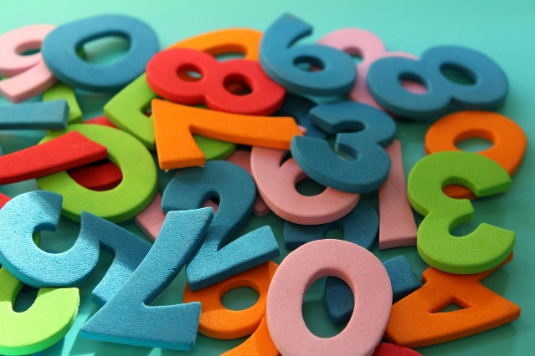

(Kuva: Pixabay)